Φύλλο Εργασίας 3
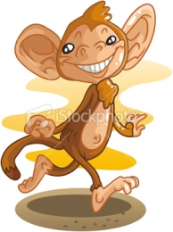
26 + 7 = …… 58 + 38 = …… 69 + 16 = ……
38 + 14 = …… 49 + 25 = …… 5 + 48 = ……
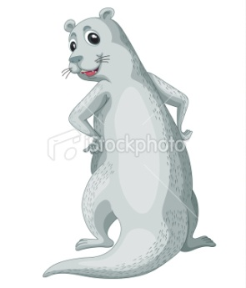
29 + 7 = …… 35 + 17 = …… 54 + 9 = ……
59 + 14 = …… 59 + 5 = …… 48 + 28 = ……
8 + 76 = …… 45 + 7 = …… 53 + 18 = ……
74 + 8 = …… 77 + 16 = …… 29 + 59 = ……
25 + 17 = …… 8 + 36 = …… 64 + 7 = ……

Ποιον αριθμό κρύβει ο ήλιος;
+9
÷4
+24
56
X3
+7

+39
+36

+18
÷4
+15
÷6

Ονοματεπώνυμο:………………………………………………………………………………… Τάξη:…………

Κάνω τις προσθέσεις.

+67
+8

19
+39
+74

+3
+5
+62

ΠΡΟΒΛΗΜΑΤΑ

- Ο Βασίλης ζωγράφισε 47 πεταλούδες. Η Λουκία ζωγράφισε 15 πεταλούδες
περισσότερες. Πόσες πεταλούδες ζωγράφισε η Λουκία?
Μ.Π.: ...............................
Απάντηση: .......................................................

- Ένας ζαχαροπλάστης ετοίμασε 62 τάρτες το πρωί. Μέχρι το
απόγευμα ετοίμασε άλλες 9. Πόσες τάρτες έφτιαξε;
Μ.Π.: ...............................
Απάντηση: ......................................................

